令和７年度空き店舗を活用した商店街再生事業
商店街募集要項

大阪市、大阪商工会議所、大阪市商店会総連盟で構成する商店街再生事業実行委員会（以下「実行委員会」といいます。）では、商店街機能の再生を図るためのモデル（以下「本事業」といいます。）として、リノベーションした空き店舗の活用を契機とした地域商業活性化をめざしてワークショップに取り組む商店街を募集します。
Ⅰ 基本事項
１．事業趣旨
昨今、空き店舗のリノベーションによって魅力ある店舗を創出し、それをきっかけとして周辺エリアの活性化（周辺の空き店舗への出店など）が促されることにより、商店街機能の再生や地域の活性化を進めていく事例が注目されています。これらの取り組みは、商店街や地域住民などの地元関係者に加え、外部からの建築士やデザイナー、学生などによる“チーム”をつくり、商店街や地域の活性化に向けた継続的な活動が重要であると考えられます。
本事業では、商店街内の空き店舗を対象に、活性化のきっかけとなり得る魅力ある店舗を実際にオープンすることをめざし、その基礎となる事業プランを検討・作成するワークショップを開催します。
ワークショップでは、商店街や地元関係者に加えて、空き店舗を活用して事業を始めたいと考えている方、建築士やデザイナー、学生、まちづくりの専門家等の外部人材を交えることで、事業プランの実現性や魅力を高めるとともに、単に一つの空き店舗をリノベーションして開業することだけを目的とするのではなく、周辺エリアへの波及効果も期待される事業プランを検討すること、さらには継続して商店街や地域の活性化をめざす“チーム”づくりのきっかけとなることを目的としています。

２．事業の流れ
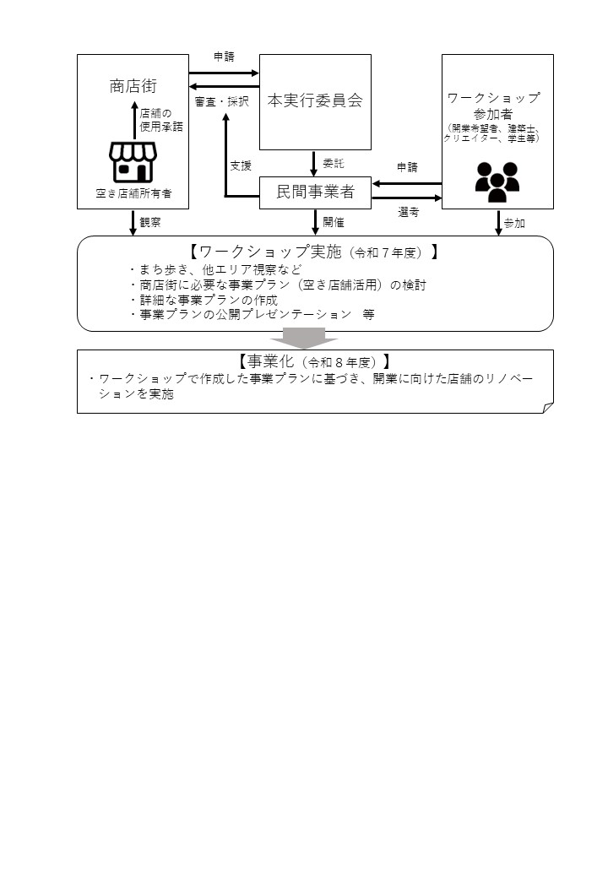

Ⅱ 募集内容
１．対象団体
- 商店街等を構成する団体であって、商店街振興組合、商店街振興組合連合会、事業協同組合、事業協同小組合、協同組合連合会及び中小企業団体の組織に関する法律（昭和32年法律第185号）第９条ただし書きに規定する商店街組合又はこれを会員とする商工組合連合会において法人格を有するもの。
- 商店街等を構成する団体のうち、法人化されていない任意の商店街等組織であって、規約等により代表者の定めがあり、財産の管理等を適正に行うことができるもの。

２．募集商店街数
２商店街

３．応募要件
本事業では、実際の空き店舗を対象に事業プランを検討・作成し、その後に作成された事業プランをもとに事業化することをめざします。そのため、応募にあたっては、商店街内の空き店舗を１店舗用意する必要があります。（２店舗以上用意しても、本事業の対象とはなりません。）
空き店舗は、以下の要件を満たしている必要があります。
  - 商店街の地区内に立地していること
  - 令和７年４月１日時点で空き店舗（商業活動を行っていない状態）であること
  - 空き店舗の所有者からワークショップの題材として使用する承諾を得ていること
  - ワークショップ終了前に、空き店舗の譲渡や貸付を行わないこと
※ワークショップを実施する上で必要であり、本実行委員会が認める場合は除きます。
  - リノベーションすることで店舗として使用可能な建物であること

４．留意事項
・ワークショップは、本実行委員会が委託する事業者（以下「委託事業者」といいます。）を中心に、商店街やワークショップ参加者と十分に協議しながら進行します。
・ワークショップ参加者は、空き店舗を活用して事業を始めたいと考えている事業希望者、事業プランの作成に必要な専門知識を有する建築士やデザイナー、学生、店舗経営経験者等10名程度による構成を想定しています。
・ワークショップ参加者は本実行委員会において募集しますが、選定にあたっては商店街の意向も考慮します。
・ワークショップで魅力掘り起こしのためのまち歩きを実施しますので、商店街の案内をお願いすることがあります。
・空き店舗の所有者に対し、参加者等からヒアリングや空き店舗の内部調査をお願いする場合は、空き店舗所有者との調整等について、可能な範囲で協力をお願いします。
・ワークショップにおける会場の手配は、本実行委員会が行い、その費用を負担します。
・事業プランは、実際に事業として成立し得る内容であることを前提としています。
・事業プランの内容は、ワークショップの中で検討していきますが、本事業の趣旨に照らし合わせて、下記のような事業プランは作成しません。
○専ら商店街の来街者増加に寄与しないと認められる施設にすること
○商店街事務所等の関係者のみが使用する施設にすること
○政治活動又は宗教活動に関する施設にすること
○建物を解体して駐車場や駐輪場にすること
○その他公序良俗に反する等、適当でないと認められる事業
・ワークショップの成果について、本実行委員会や実行委員会構成団体のホームページ等で公表する場合があります。また、セミナー等で成果発表をお願いする場合があります。

Ⅲ 応募手続き
１．応募書類の提出
  - 応募書類及び添付資料の一覧
１ | 実施商店街応募申請書（様式１）
２ | 商店街の概要（様式２）※添付書類あり【位置図・区域図】
３ | 空き店舗の概要（様式３）※添付書類あり【間取り図、写真（外観・内観）】
４ | 空き店舗所有者の承諾書（様式４）
５ | 役員名簿
６ | 定款又は会則
７ | 応募について議決した総会・理事会等の議事録の写し又はそれに代わる書類
８ | その他委員長が必要と認める書類
※様式の記載方法は、別添の記載例を参考にしてください。
  - 提出期限 令和７年７月15日（火）午後５時 必着
  - 提出方法
下記の「Ⅵ 提出先、問い合わせ先」まで郵送又はメールにて、(1)の資料一式を1部提出してください。（応募書類の送付後に、「Ⅳ 提出先、問い合わせ先」に記載の番号に電話確認をしてください。）

２．提出にあたっての留意点
- 応募書類の作成は、「Ⅳ‐２審査基準」を参考に作成してください。
- 必要に応じて、図表等を用いて記載してください。
- 補足資料の提出や内容の確認をお願いする場合があります。
- 提出する用紙は、日本工業規格に定めるA4に統一してください。
- 期限後の書類の提出、差替え等はできません。ただし、本実行委員会より指示があった場合は、この限りではありません。

Ⅳ 審査・採択
１．審査・採択方法
審査及び採択は、委託事業者からの意見を踏まえて、本実行委員会が行い、合計点が高い上位２商店街を採択します。ただし、これまで本事業の対象として選定されたことのある団体からの応募があり、かつ募集商店街数を超える応募があった場合は、本事業の対象として選定されたことがない団体を優先的に審査し、採択をします。その場合、本事業の対象として選定されたことのある団体は審査の対象となりません。なお、募集商店街数に達しなかった場合についても審査を行います。審査は非公開とし、審査内容についての質問や異議は受け付けません。

２．審査基準
審査基準は下表のとおりです。
審査項目 | 審査の観点 | 配点
事業に対する  理解・意欲 | ・本事業に対する理解及び意欲が十分か  ・本事業に関係する商店街・地域内において十分に話し合いが行われるなど、エリア全体として本事業に取り組む意欲があるか | ３０
商店街等の課題に対する認識 | ・商店街や地域の現況、魅力、課題、ニーズ等について、組合員や地域の声、関連するデータ等をふまえ、適切に把握しているか | １０
空き店舗の  適否 | ・リノベーションによる再生や、開業に適した空き店舗であるか  ・空き店舗の立地が、エリア全体への効果の波及を期待できる場所であるか  ・事業希望者が新たに店舗を開業しやすい想定賃料となっているか（周辺相場との比較や、築年数を考慮しているか等）  ・空き店舗所有者に対して本事業の趣旨、取組みを十分に説明し、理解を得ており、協力が得られる見込みがあるか | ４０
周辺への  波及効果 | ・空き店舗の再生をきっかけに、周辺の出店が促されることが期待できるか  ・本事業の結果、特色ある店舗が集積する等のにぎわいあるエリアに発展することが期待できるか | ２０
合計 |  | １００

３．結果通知
採択結果は８月上旬頃（予定）、様式１に記載の担当者メールアドレスあてに通知するとともに、採択された商店街は本実行委員会ホームページに掲載します。

４．採択対象からの除外
次のいずれかに該当した場合は、採択対象から除外します。
(1) 提出書類に虚偽の内容が記載されていると判明した場合
(2) その他不正行為があったと認められる場合
Ⅴ スケジュール
時 期 | 内 容
８～９月 | ワークショップ参加者の募集・選考  ワークショップ開催準備、日程調整
10～３月 | ワークショップの実施（事業プランの作成）
令和８年度以降 | 事業プランに基づいた事業化

Ⅵ 提出先、問い合わせ先
商店街再生事業実行委員会
（事務局：大阪市経済戦略局産業振興部産業振興課）
〒559-0034
大阪市住之江区南港北二丁目１番10号 ATCビル オズ棟南館４階
電 話：06-6615-3781
メール：ga0006@city.osaka.lg.jp
受付については、午前９時から午後５時までとし、土曜日・日曜日・祝日及び月曜日から金曜日の午後０時15分から午後１時までを除きます。

